Concreció del treball de camp
Exterior

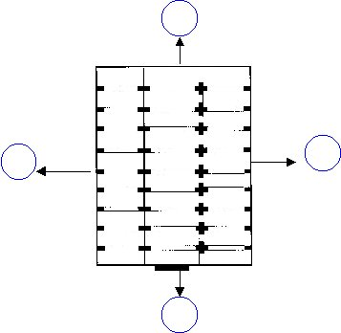 | 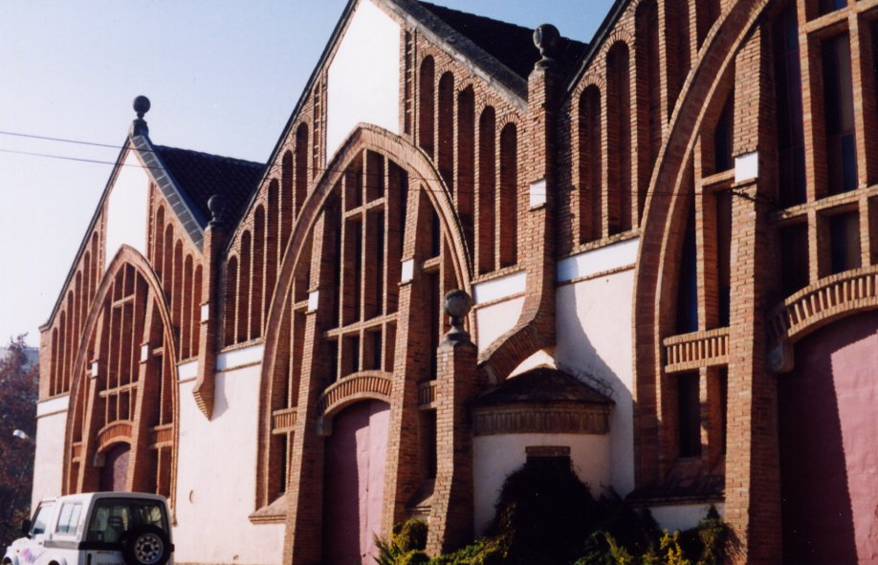
Cada bloc té una entrada per una porta amb un arc rebaixat
Aquesta és la façana del celler de l’Espluga de Francolí. Està situada en el punt cardinal ……..

La construcció de la paret es de pedra arrebossada i pintada d´un color clar, quasi blanc i de trossos d’obra vista feta amb maons de color vermellós amb les juntures buides.

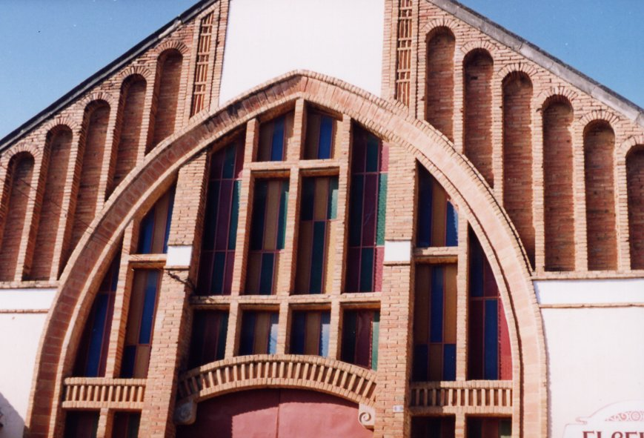

La façana està dividida en tres blocs. Cada bloc consta d’un arc apuntat construït amb maons amb una sèrie de finestres a l´interior de l’arc.Entre l’arc i la cornisa es situen a banda i banda, set arcades cegues construïdes amb maons.

L’alçada màxima d’un bloc és de …… metres.

L’alçada en la intersecció de dos blocs és de ……..

L’amplada de cada bloc és de…. i l’amplda total és de ….

